Www:Servicio de internet
http/https: half duplex
websocket: Conexión en tiempo real entre un servidor y un cliente o puerto
url:
ajax:
CSS dinamico:
web API: Una web donde se tiene una cierta información y puntos de acceso. El cliente accede a esos puertos y se lleva info en diversos formatos
UX/UI:

full duplex: comunicación bidireccional
half duplex: comunicación en una sola dirección

Características de programación

Multiplataforma: No exactamente porque el navegador puede acceder a características propias de SO distinto

Compatibilidad entre navegadores: La alta actualización de los estándares (ECMA para JS) puede dejar alguno descolgado

Universalidad: Accesibles directamente desde navegadores sin necesidad de instalación

Actualizaciones transparentes para el usuario

Conversión en aplicación convencional
Opciones:

1) Empaquetar una SPA mediante framework tipo Electron o Cordova creando un instalador

2) Progressive web Apps: El usuario puede descargar el cliente teniéndolo disponible siempre como si fuera una app convencional instalada

Modelización por capas
Modelo de dos (vista-controlador) y tres capas

Dos capas: Prácticamente no se utiliza porque es difícilmente escalable, su numero reducido de conexiones, la gran carga de red, etc. Gran parte de la aplicación corre en el lado del cliente (cliente pesado)

Tres capas: Diseñada para superar las limitaciones del modelo dos capas. Una capa intermedia contiene la lógica del negocio. Las aplicaciones web actuales se ajustan a este modelo.
Capa de presentación (parte cliente y parte servidor)
Capa de aplicación proceso o negocio. Nivel lógico intermedio
Capa de datos(servidor/es de bases de datos)
Cada capa hace algo y se lo pasa a la siguiente

Buscar la arquitectura de de ejecución (browser components) de chrome y edge

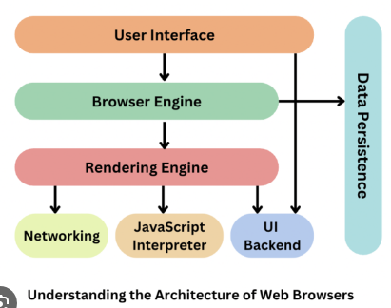

CHROME
Motor de renderizado: Blink engine
Javasript interpreter: V8
Browser engine (el navegador en si): Google chrome

MICROSOFT EDGE
Motor de renderizado: Microsoft Edge WebView2
Javascript Interpreter: Chakra

Interfaz de usuario: Nos permite obtener todos los elementos visuales que proporcionan información y herramientas al cliente. Son ejemplos la barra de herramientas, barra de progreso de descargas, gestión de descargas, preferencias del usuario, preferencias de impresión, etc.

